№1 Тема выступления на городском семинаре воспитателя средней группы

**«Модель организационно – педагогических условий, формирования основ культуры здоровья детей 3 – 5 лет, при взаимодействии с родителями с использованием учебно – методических материалов серии «Веселый день дошкольника» (ВеДеДо)»**

№2 При реализации образовательной области ФГТ «Здоровье» в детском саду используется программа «Будь здоров! Формирование основ здорового образа жизни у детей дошкольного возраста» (автор Корепина Г.А., заместитель заведующего по воспитательно – методической работе ), которая была представлена в 2012 году на Всероссийский конкурс образовательных программ по формированию здорового образа жизни в номинации «Мотивация к ведению здорового образа жизни»

№3 отмечена Сертификатом участника заочного тура и Дипломом Лауреата очного тура.

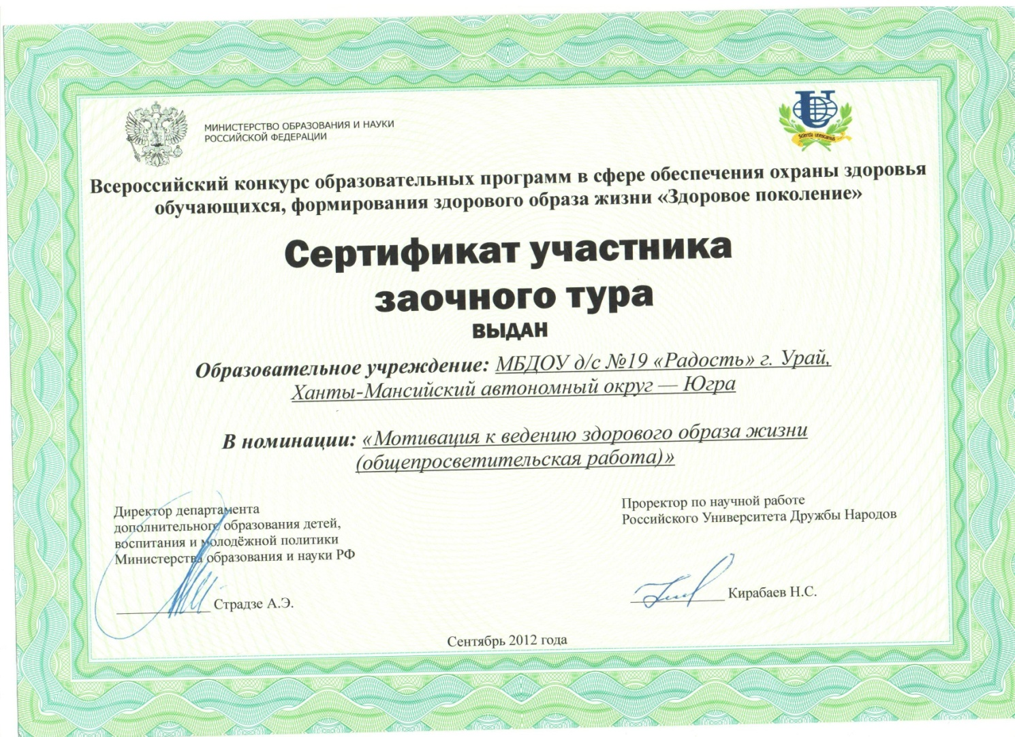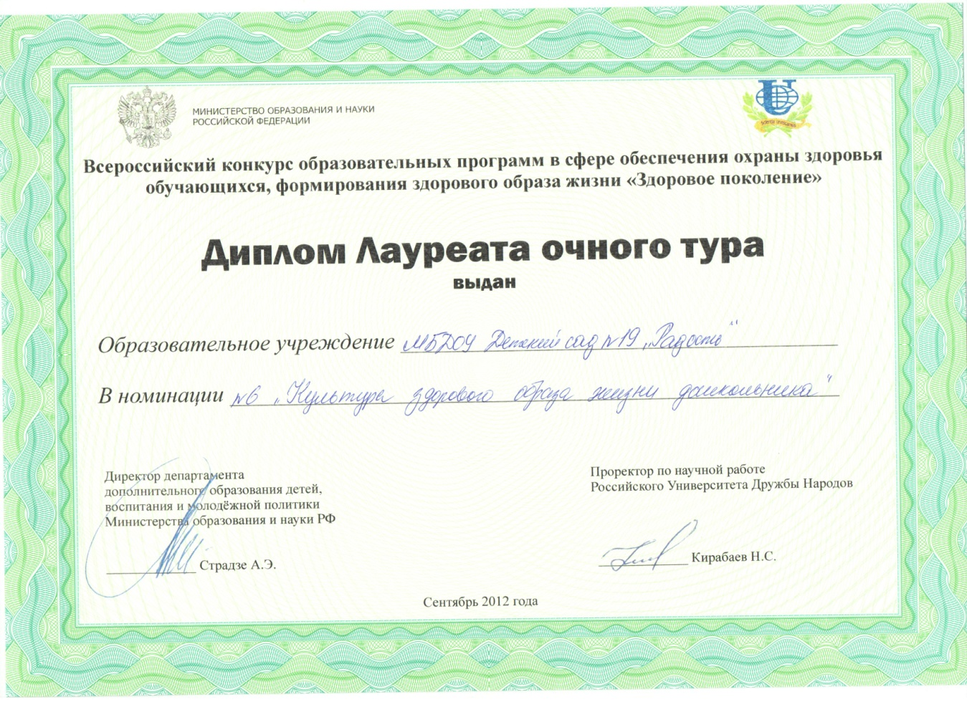

№4 Цель Программы:

Охрана здоровья жизни детей и формирование основы культуры здоровья с детьми 3 – 5 лет.

№5 Задачи:

1. Развивать у детей познавательную самостоятельность и активность:

- при формировании начальных представлений о здоровом образе жизни;

- в приобщении к элементарным общепринятым нормам и правилам взаимоотношения со сверстниками и взрослыми

1. Поддерживать единые требования к организации жизни детей, выполнению режима дня, привитию у них культурно-гигиенических навыков и самообслуживания в семье и детском саду.
2. Формировать у родителей валеологическую компетентность.

Программа воспитателями реализуется в основных блоках:

- родители

- дети

№6 Формирование основ здорового образа жизни у детей дошкольного возраста включает основные направления:

1. Валеологическое образование проходит в непосредственно образовательной, совместной деятельности педагога с детьми по темам: «Изучаем свой организм»; «Чтобы быть здоровым»; «Если ты заболел»; «Неболейка» в соответствии перспективного планирования. Эти темы интегрированы в раз­личные виды деятельности, режимные моменты, игру, прогулку, индивидуальную работу, самостоятельную деятельность детей;
2. Консультативно – информационная работа с родителями включает системное и планомерное взаимодействие триады педагог – ребенок – родитель с использованием разных форм работы и учебно –методических материалов серии «Веселый день дошкольника» (ВеДеДо): «Режим дня и навыки самообслуживания в песнях» (поем в детском саду, поем дома) путем включения воспитательно – образовательных задач в специально разработанное содержание детских песен.
3. Мониторинг достижения детьми планируемых результатов. (Пособие для педагогов по программе «Успех»).

№7 Совместная скоординированная работа воспитателей детского сада с родителями по методическому пособию ВедеДо.

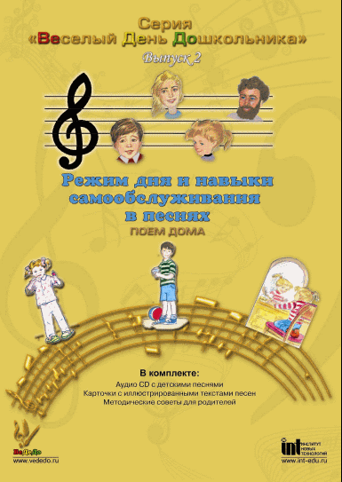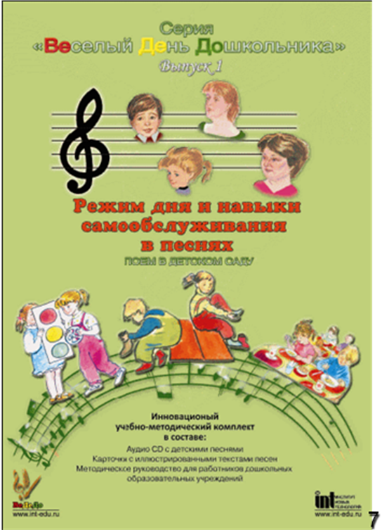

№8 На начало учебного года в сентябре в младшем и среднем возрасте при знакомстве детей с группой мы закрепляли представления о последовательности режима дня: сначала сон, затем еда, прогулки на свежем воздухе, игры со сверстниками, потом с родителями. Детям давали понятие, что нужно точно в установленное время вставать, умываться, есть, заниматься, укладываться спать.

Родителей знакомили с порядком ознакомления детей с песенками, использовали мастер – класс, консультации, рекомендации, где отражали процедуру знакомства детей с новой песенкой и умению радоваться вместе с ребенком. При знакомстве с песенкой в семье показали родителям совместно с музыкальным работником, как весело подпевать исполнителю на диске, всячески поощрять певческие сопровождения ребенка и правильно руководить ребенком. Предлагали родителям научиться наблюдать за ребенком, чтобы узнавать его интересы и предпочтения и использовать их в процессе руководства его поведением и вносить изменения в собственное отношение к ребенку, чтобы преодолеть возникшие трудности и помочь ему; обращали внимание родителей - учитывать его состояние здоровья, самочувствия, настроения. Важно, чтобы ребенок получал удовольствие от предлагаемой ему деятельности, поэтому постепенно привлекать его к посильному участию, сопереживанию; помогать ему понимать содержание песенок; регулярно рассказывать родным и близким о достижениях ребенка, фотографировать, снимать на видеокамеру при выполнении им различных моментов режима дня, проявления навыков самообслуживания, просматривать эти материалы с малышом, размещать для обозрения в своей квартире и приносить воспитателям в детский сад, которые размещали на сайте МБДОУ. Регулярно интересовались у родителей о ходе освоения песен дома, обсуждали с ними достигнутые результаты. Такая заинтересованность и внимание стимулировала ребенка в понимании, поддержании интереса при овладении культурно – гигиенических навыков, родителей - в важности такой работы.

№9 С первой песенкой о пробуждении предлагали: рассмотреть рисунок из учебно – методического материала ВеДеДо, заинтересовать этой песенкой, прочитать стихотворение два – три раза и соотнести содержание картинки и стихотворения с тем, что происходит в реальной жизни малыша утром; подвести его к мысли о том, что между содержанием стихотворения и его собственной жизнью есть немало общего. Волшебная песенка «Пробуждение» очень понравилась детям, т.к. в песне присутствует адресность к ребенку.

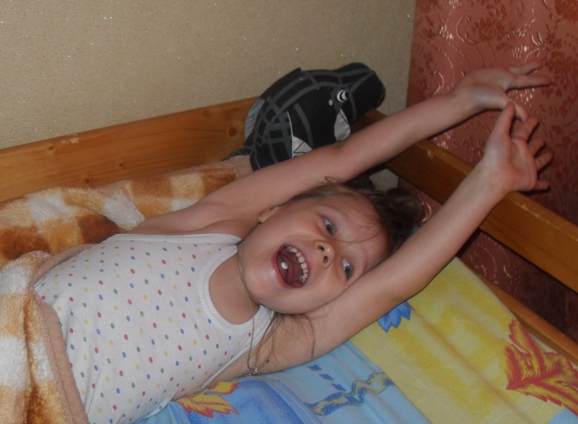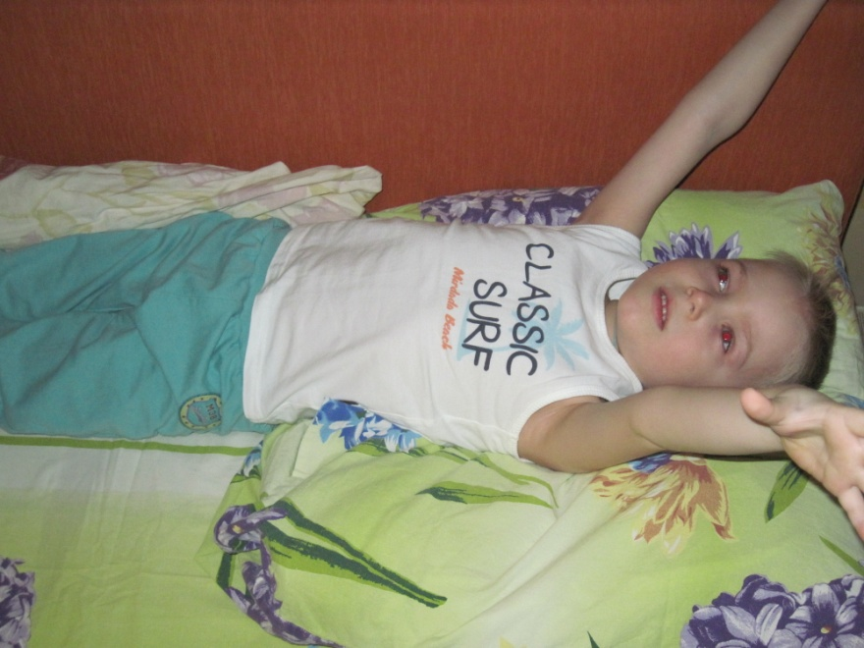

С новыми песенками родители знакомили детей постепенно в течение недели и более, в зависимости от того насколько быстро ребенок научился действовать в соответствии с ней.

Такую последовательность работы с родителями отмечали в календарном планировании, учет работы фиксировали в журнале учета работы с родителями, что отражало подтверждение ознакомления родителей воспитанников детского сада с ходом и содержанием образовательного процесса по теме.

№10 При работе с детьми в группе мы старались выбрать верный тон для общения: строили отношения сотрудничества, совместного действия, общей радости от того, что стихи и песни рассказывали о повседневной жизни детей. В детском саду мы так же использовали работу с картинками, стихами учебно – методического материала «ВеДеДо». Подводили детей к мысли о том, что содержание стихов отражает нашу повседневную жизнь, вносили разные сюрпризные моменты при знакомстве с песней.

№11 Большое внимание отнесли к теме «Чтобы быть здоровым» с использованием песни «Глоток воды». При проведении непосредственно образовательной деятельности детям дали представления о том для чего нужна вода, о правильном использовании воды для укрепления здоровья. Услышав первые слова песни, дети понимали, что надо делать. Результатом работы стало – многие дети стали просить родителей, чтобы им утром обязательно давали воду.

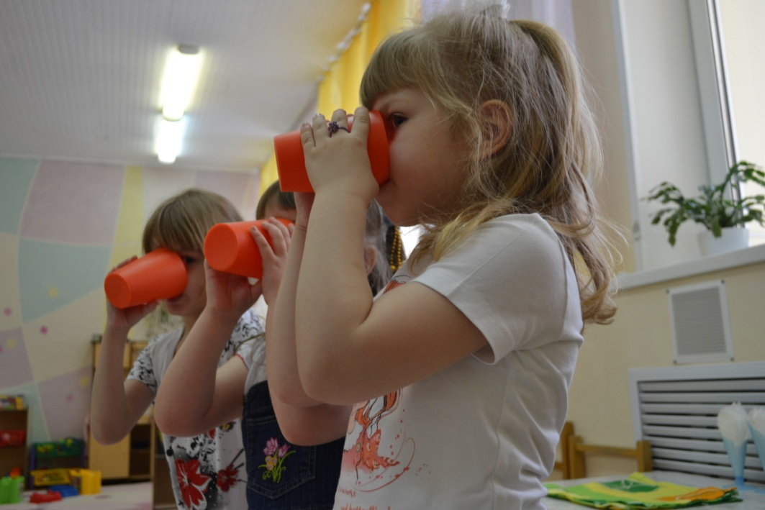

№12 Например, при знакомстве с песней «Выходим на прогулку» мы определились с детьми, что она будет звучать, как позывной сигнал, тогда, когда дети одеваются перед выходом. Также эту песню мы включали в течение дня несколько раз: перед завтраком и возвращения с прогулки. Дети слушали с удовольствием, иногда начинали подпевать. Как результат работы с этой песней дети в раздевалке стали аккуратнее раздеваться и складывать вещи в шкаф.

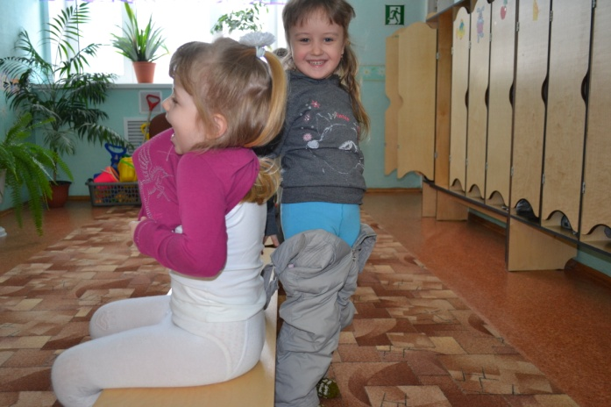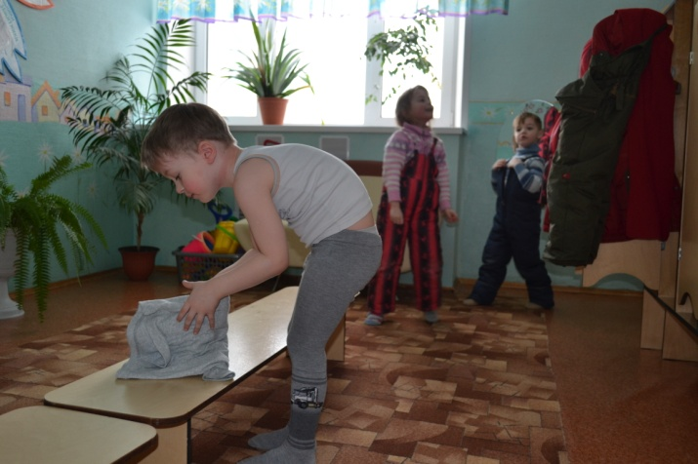

№13,14 При формировании культурно-гигиенических навыков у детей использовали песни «Завтрак», «Перед обедом», «За обеденным столом»: которые помогали прививать правильное поведение за столом, перед приемом пищи мыть руки; вырабатывать правильную осанку за столом, есть аккуратнее.

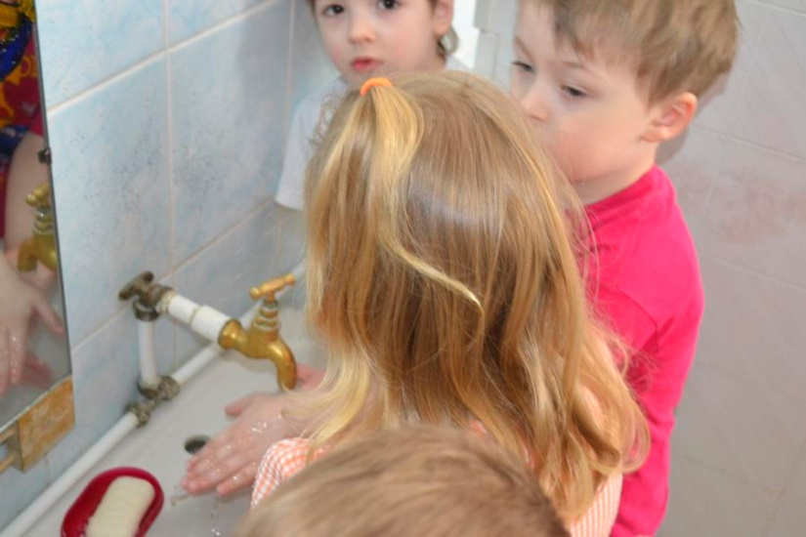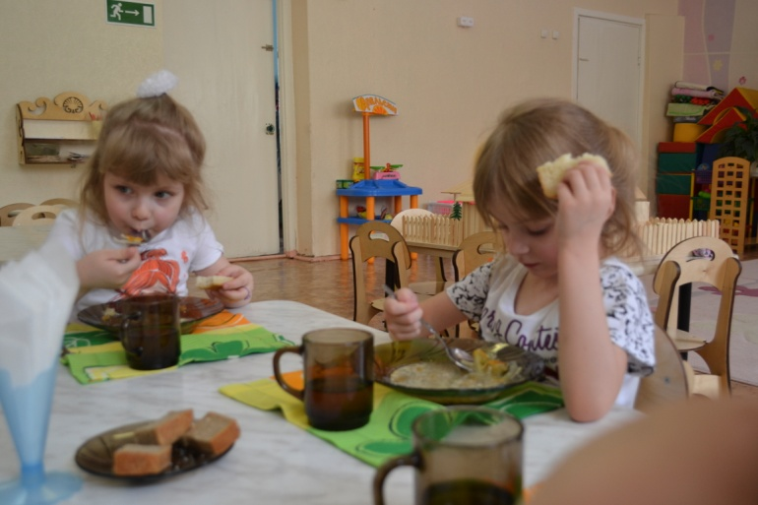

№15 В теме «Неболейка» доводили до сознания детей представления об умении сохранять и улучшать здоровье для этого использовали песни «После тихого часа» и «Хорошие дети». Дети усвоили, что после пробуждения нужно подвигаться, иметь хорошее настроение, так как оно бывает разное и может меняться. Хорошее настроение помогает проявлять уважение и добрые чувства друг к другу; предлагали оценить свое поведение в течение определенного отрезка времени (например: во время игр детей).

№16 Система работы по теме помогла:

-в детском саду песни помогли воспитателям организовать и упорядочивать повседневную жизнь детей без психологического принуждения. Песни превратили трудные и не интересные для ребенка процедуры самообслуживания (мытье рук, прием пищи, одевание и т.д.) в осмысленное и достаточно привлекательное действие. Песни помогли организовать игры в помещении и на прогулке. Они стимулировали и обогащали образовательную деятельность детей в ходе знакомства с окружающим миром, в процессе художественного творчества, в труде

-в семье утром и вечером предлагаемые песни помогли детям:

- просыпаться с хорошим настроением;

- вставать с постели, делать зарядку, умываться, причесываться, попить воды, одеваться;

-не грустить по дороге в детский сад из-за предстоящего расставания с родными и спокойно попрощаться с ними до вечера;

-вечером встречать родителей и делиться с ними своими впечатлениями о жизни в детском саду;

-ужинать, играть, охотно выполнять вечерние гигиенические процедуры, слушать литературное произведение (стихи, сказку, рассказ и др.), которое ему читали родители.

№17 При проведении мониторинга с использованием из программы «Успех», выявлено:

№ 18 Интегративное качество: «Способный управлять своим поведением и

планировать свои действия на основе первичных ценностных представлений,

соблюдающий элементарные общепринятые нормы и правила поведения»

(сентябрь и май 2012-2013 уч г)

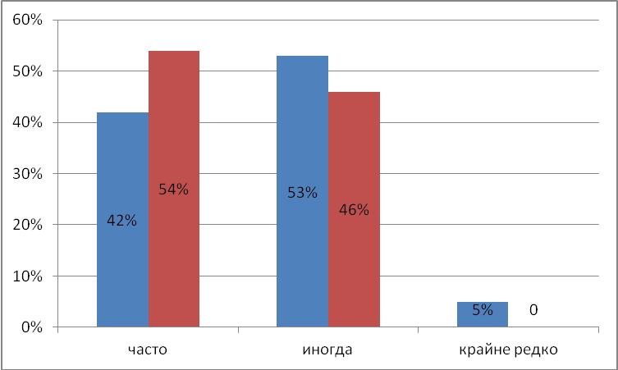

Вывод.

Наблюдается положительная динамика на конец учебного года в приобретении у детей навыков самообслуживания и бережного отношения к своему здоровью в группе в соответствии возрастных критериев диагностики: без специальных напоминаний со стороны взрослого выполняют ранее усвоенные привычные правила поведения (гигиенические, режимные, безопасного поведения). Увеличилось количество критерия часто с 42% до 54%, уменьшилось количество критерия иногда с 53% до 46%, критерия крайне редко с 5% до 0%.

Вывод. Здоровый образ жизни не формируется с помощью отдельных мероприятий. Мы стараемся, что каждая минута пребывания ребёнка в детском саду способствовала осознанному отношению к своему здоровью;

- при просвещении родителей, передаем необходимую информацию по формированию здорового образа жизни. Для этого используем разные формы: лекции на родительских собраниях, мастер – класс, индивидуальное консультирование, клуб общения педагогов, детей и их родителей, информацию на стенде, на сайте МБДОУ.

Таким образом, мы создали модель организационно – педагогических условий, формирования основ культуры здоровья детей 3-5 лет, при взаимодействии с родителями с использованием учебно – методических материалов серии «Веселый день дошкольника» (ВеДеДо).